Le fil rouge

1) L’artiste

Cette phrase est inscrite sur l’un des frontons d’un monument parisien :

« L'homme crée sans le savoir
Comme il respire
Mais l'artiste se sent créer
Son acte engage tout son être
Sa peine bien-aimée le fortifie. »

Quel est ce monument ? | - a)
Qui est l’auteur ? | - b)

Indice : Aucun rapport avec la balade d’aujourd’hui, c’est juste pour vous faire lever la tête la prochaine fois que vous vous promènerez à Paris.

Indice : Poète français (1871-1945)

2) Hommage à Arago

L’année passée Le Bazar’Club vous emmenait découvrir les médaillons d’Arago

Quel est le sous titre de la page « Hommage à Arago » sur le site BazarClub | - a)
Qui est le sculpteur créateur de cette oeuvre ? | - b)
Combien de médaillons y avait-il à découvrir ?  (plusieurs réponses possibles, précisez la vôtre) | - c)

Vous rencontrerez aujourd’hui une sculpture qui s’inscrit dans «la droite ligne» des médaillons d’Arago :

Quelle est cette oeuvre ( N°) ? | - c)
De combien de « médaillons » est-elle constituée ? | - d)

Vous rencontrerez une sculpture orientée elle aussi selon l’axe Nord /Sud.:

Quelle est cette oeuvre ( N°) ? | - e)

Indice : Il y a environ une centaine de «médaillons»

Indice : c’est la fente qui est orientée Nord /Sud.
3) L’écluse

Cette question est dédiée aux fidèles lecteurs du Bazar’Club :

Que veut dire « Aqua Puta » ? | - a)
Et « Puteoli » ? | - b)
Combien de bras a la Seine au niveau du barrage | - c)
De quelle année date le barrage actuel ? | - d)

4) Ménagerie

Une œuvre composée de six sculptures évoque des animaux de la jungle:

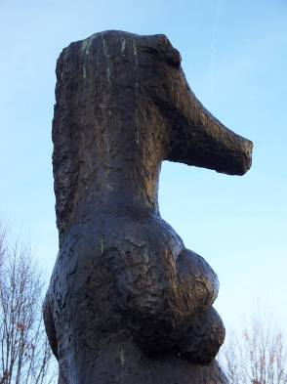 | Pas de doute la 1°représente un crocodile
Quels sont les 5 autres animaux représentés ? | - a)  - b)  - c)  - d)  - e)

Une autre œuvre du même sculpteur représente un animal

Quel animal ? | - f)

5) L’oeuvre inconnue

Vous rencontrerez une œuvre sans indication, ni de nom, ni d’auteur, nous vous proposons de l’identifier :
C’est une héroïne tragique qui a inspiré et donné son nom à cette œuvre.
D’autres aussi ont été inspirées par son histoire, en voici quelques exemples :

« Sur l'onde calme et noire où dorment les étoiles
La blanche Ophélia flotte comme un grand lys,
Flotte très lentement, couchée en ses longs voiles...
- On entend dans les bois lointains des hallalis.
Voici plus de mille ans que la triste Ophélie
Passe, fantôme blanc, sur le long fleuve noir,
Voici plus de mille ans que sa douce folie
Murmure sa romance à la brise du soir. ….»

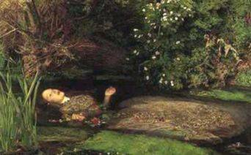  John Everett Millais (1829 - 1896) | 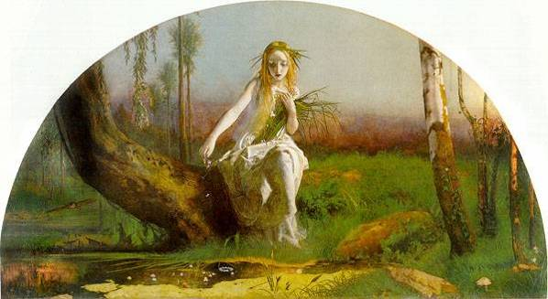  Arthur Hughes (1832-1915).
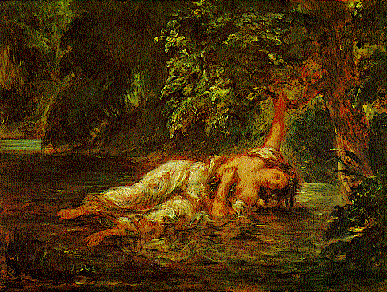
Eugène Delacroix

Qui est l’auteur du poème | - a)
Quel est le nom de l’oeuvre ? | - b)
Pour qui notre héroïne se mourait-t-elle d’amour ? | - c)
Quelle est cette œuvre (N°) ? | - d)

Indice : L’histoire originale de notre héroïne se déroule au Danemark.

Vous rencontrerez une autre oeuvre du même artiste et vous en reconnaîtrez « son toucher », ce qui vous donnera donc l’auteur de notre œuvre inconnue

N° de l’œuvre de ce même artiste ? | - e)
Nom de l’artiste ? | - f)

6) Dédoublement / Ubiquité

Une œuvre est signée deux fois, du même artiste, mais pas à la même date !

N° de cette œuvre ? | - a)

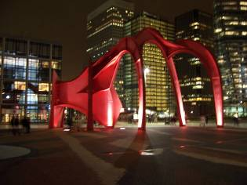  Cette sculpture a son «pendant» aux Etats-Unis : « The Red Spider », dans quelle ville ? | - b)
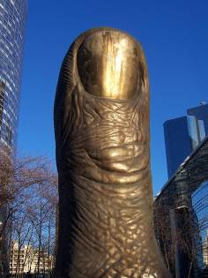  Et celle-ci à son pendant dans une ville du sud de la France : laquelle ? | - c)

7) Auto référencement

Ou le syndrome Vache Qui Rit
A travers cette oeuvre que vous devez identifier, l’artiste a visiblement voulu rendre hommage à ses prédécesseurs, et insère dans sa peinture quelques œuvres que vous découvrez aujourd’hui

N° de cette peinture ? | - a)
Quelles sont ces oeuvres que l’on peut reconnaître ? | - b)  - c)  - d)  - e)  - f)  - e)
8) Ralentisseur

Vous allez dans cette journée traverser une exposition, pour ne pas vous voir la traverser au pas de course voici quelques points à gagner :

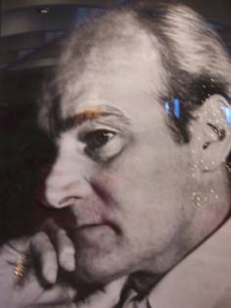  Qui est cet homme ? | - a)
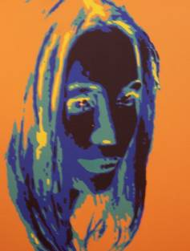  Cet art fait appel à un phénomène physique : lequel ? | - b)
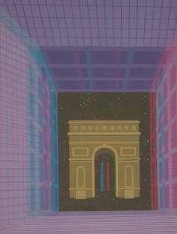  Quel adjectif qualifie cette peinture ? | - c)
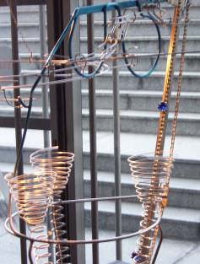  Avec combien de billes fonctionne cette machine ? | - d)

9) Ralentisseur (Bis)

Toujours, pour vous autoriser à prendre votre temps, voici quelques points à gagner si vous retrouvez les œuvres dont voici des détails

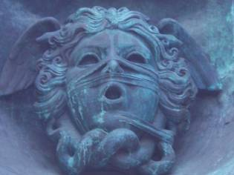 | -a)
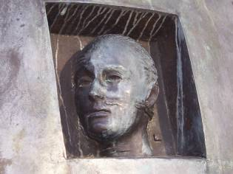 | - b)
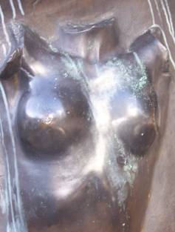 | - c)
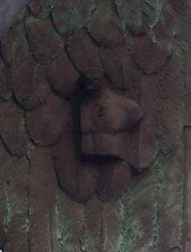 | - d)

Indice : Toutes ces œuvres sont du même artiste

10) La tête dans les nuages

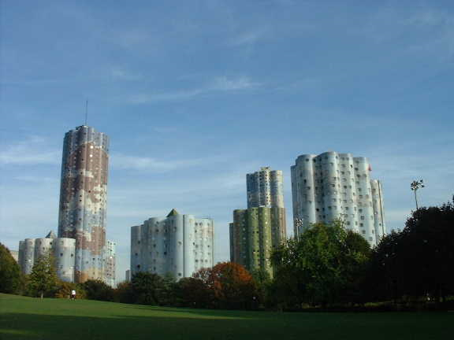

Les tours « nuages » de Nanterre sont couvertes de mosaïques, vous avez bien sûr tout au long de cette balade reconnu quatre autres œuvres de leur créateur :

N° des quatre œuvres de ce même artiste ? | - a)  - b)  - c)  - d)
Nom de l’artiste | - e)

